Лабораторные работы №3-4 «Расчет балок в ANSYS Mechanical APDL»

Задача №1
Условие задачи:
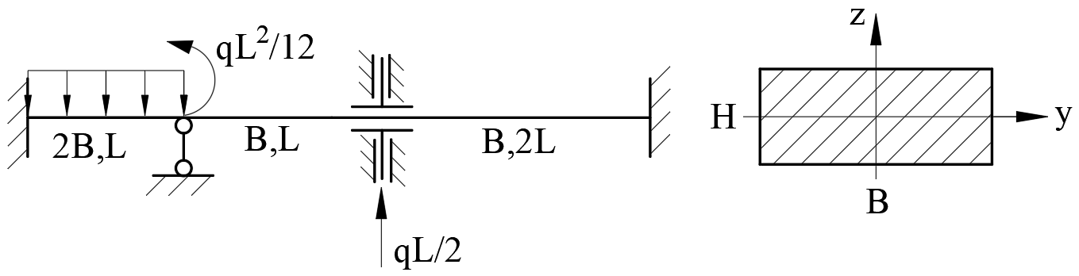
L=200 мм; B = 10 мм, H = 2 мм; q=0.1 Н/мм; E = 2 ·10⁵ МПа; Mu = 0.3;

Этапы решения задачи и команды им соответствующие
- Начало программы
FINISH
/CLEAR
Данный набор команд очищает текущий сеанс (удаляет все созданные геометрические и конечно-элементые объекты, параметры, настройки и т.д.
- Задание параметров:
L=200
- Выбор конечного элемента:
Элемент BEAM188 (2-х узловой элемент с 6 степенями свободы в каждом узле)

ET, ITYPE, BEAM188, , ,3
Где ITYPE - номер конечного элемента в таблице элементов. Приведенный вариант команды выбирает элемент BEAM188 с аппроксимацией поля перемещений внутри элемента кубическим полиномом.
Команда входа в preprocessor: /PREP7

- Задание геометрических параметров конечного элемента:
SECTYPE, SECID, TYPE, SUBTYPE
SECDATA, VAL1, VAL2, VAL3, VAL4
Где SECID - номер поперечного сечения в таблице сечений, TYPE - тип элемента для которого создается сечение (для балочного конечного элемента TYPE = BEAM), SUBTYPE - параметр, указывающий форму поперечного сечения стержня (для прямоугольного сечения TYPE = RECT)
VAL1 – ширина поперечного сечения, VAL2 – высота поперечного сечения
Параметры VAL3 и VAL4 – не обязательны – они показывают, на сколько элементов разбито сечение по горизонтали и вертикали. Повышение кол-ва элементов увеличивает точность вычисления моментов инерции. По умолчанию VAL3 = VAL4 =2.
Например: SECTYPE, 1, BEAM, RECT
SECDATA B, H
Варианты поперечных сечений:
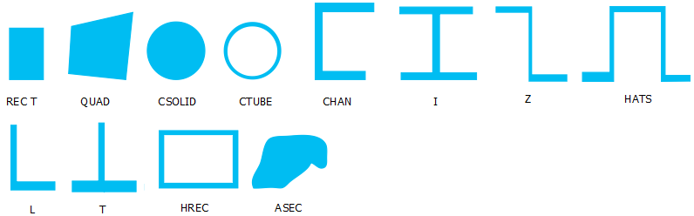
- Свойства материала:
MP, LAB, MAT, C0
Где LAB - маркер, указывающий какая мех. хар-ка задается MAT - номер материала в таблице моделей материала С0 - величина механической характеристики
Для линейного, упругого, изотропного материала LAB:
Модуль упругости: LAB = EX
Коэффициент Пуассона: LAB = PRXY
Например: MP, EX, 1, E

- Создание узлов конечно-элементной модели:
N, NODE, X, Y, Z
Где NODE – номер узла, X, Y, Z – координаты X, Y, Z в текущей системе координат
Например: N, 1, 0, 0, 0
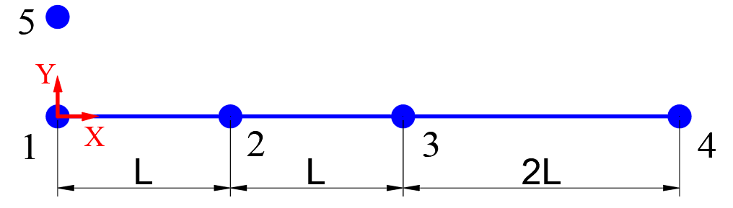
- Создание элементов конечно-элементной модели:
TYPE, ITYPE
MAT, MAT
SECNUM, SECID

E, I, J, K
Где ITYPE, MAT, SECID – номера элемента, материала и поперечного сечения создаваемого конечного элемента, I, J – номера узлов, через которые проходит элемент, K – номер ориентационного узла
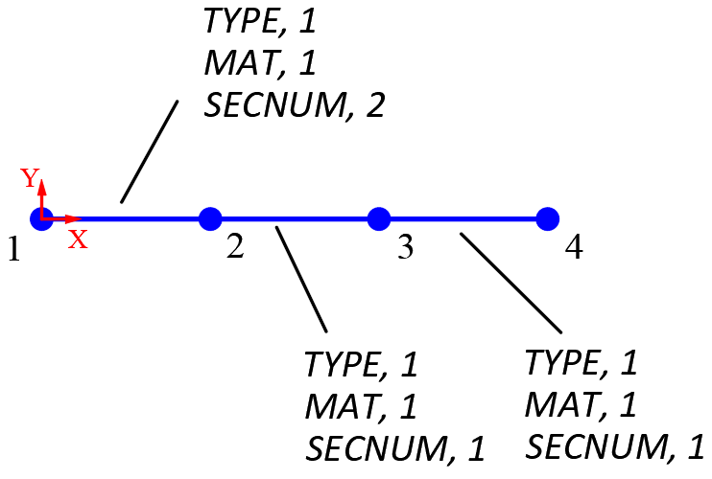
- Закрепление узлов:
D, NODE, Lab, VALUE
Где NODE – номер узла, Lab – маркер, указывающий какое из перемещений задается, где VALUE – значение перемещения
Для элемента BEAM188 значения LAB:
UX, UY, UZ – перемещения вдоль глобальных осей X, Y, Z , ROTX, ROTY, ROTZ – повороты вокруг глобальных осей X, Y, Z, ALL – все линейные и угловые перемещения.
Команда входа в solution: /SOL
Например: D, 1, ALL, 0
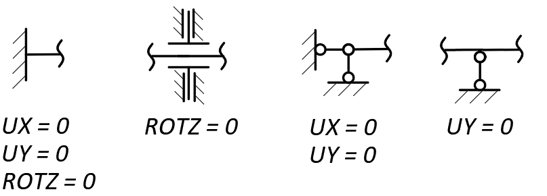

- Приложение сосредоточенных сил:
F, NODE, Lab, VALUE
Где NODE – номер узла, Lab – маркер, указывающий какое в каком направлении приложена сила, VALUE – значение приложенной силы

Для элемента BEAM188 значения LAB:
FX, FY, FZ – силы вдоль глобальных осей X, Y, Z , MX, MY, MZ – моменты вокруг глобальных осей X, Y, Z.
Например: F, 3, FX, q*L/2
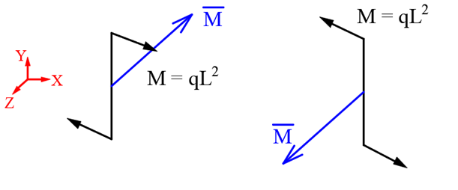
- Приложение распределенных нагрузок:

SFBEAM, Elem, LKEY, Lab, VALI, VALJ
Elem – номер элемента, LKEY - параметр, указывающий направление нагрузки, Lab – маркер, указывающий какая нагрузка приложена (в задаче механики принимает значение PRES)
VALI, VALJ – значение давления в узлах I, J
Например: SFBEAM, 1, 1, PRES, Q
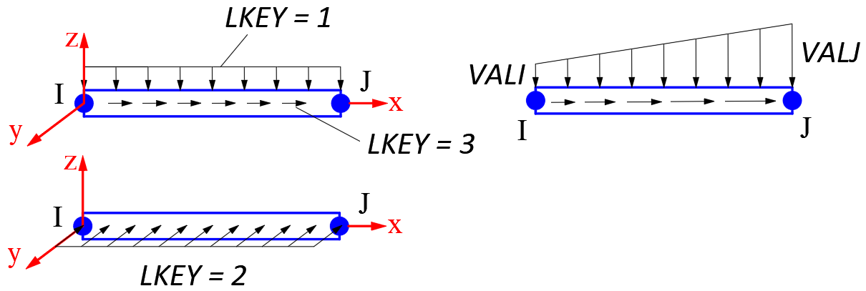

- Запуск программы на счет:
OUTRES, ALL, ALL
SOLVE
Первая команда нужна, чтобы программный комплекс все просчитанные результаты передал в модуль для их просмотра. Вторая команда непосредственно запускает расчет.
- Просмотр результатов
Команда входа в general postprocessor:
/POST1
Считывание результатов расчета на последнем шаге нагружения:
SET, LAST
1) Просмотр деформированного состояния конструкции
PLDISP, 1
2) Список узловых перемещений (линейных и угловых):
PRNSOL, U, COMP
PRNSOL,ROT,COMP
3) Список узловых реакций (реакций в опорах):
PRRSOL
4) Построение эпюры изгибающих моментов (моментов вокруг локальной оси y элементов):
ETABLE, M_I, SMISC, 2
ETABLE, M_J, SMISC, 15
PLLS, M_I, M_J
5)Построение полей эквивалентных напряжений:
PLESOL, S, EQV

Задача №2
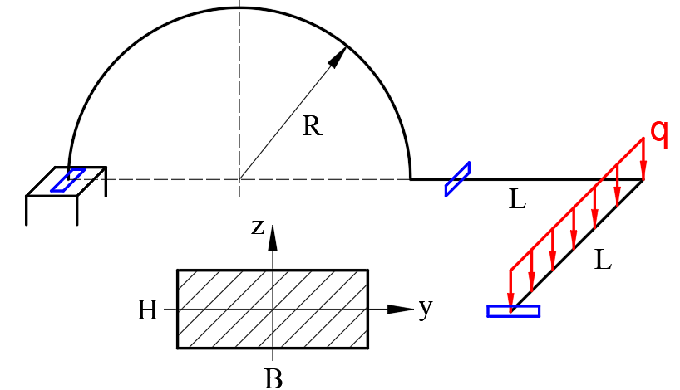
Параметры задачи:
L = 150 мм; R = 100 мм; B = 10 мм; H = 2 мм;
q = 0.005 Н/мм; E = 2*10⁵ МПа; μ = 0.3;

- Создание точек геометрической модели:
K, NPT, X, Y, Z
Где NPT – номер точки, X, Y, Z – координаты X, Y, Z в текущей системе координат
Например: K, 1, 0, 0, 0
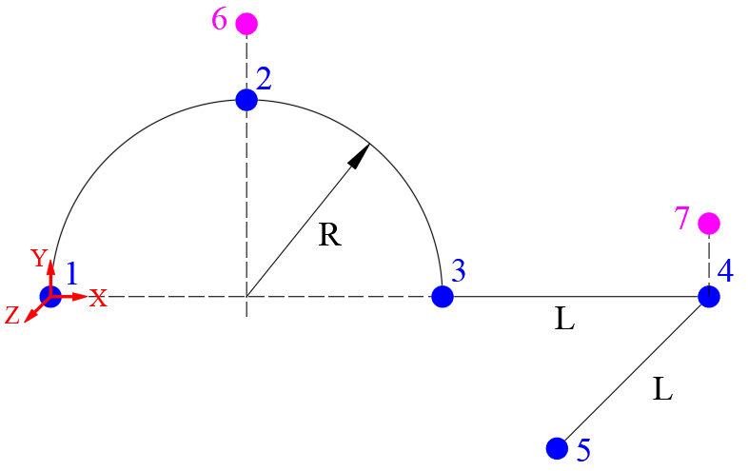
- Создание дуг окружности по 2м точкам и величине радиуса
LARC, P1, P2, PC, RAD
Где P1, P2 – номера точек, через которые проходит дуга, PC – номер ориентационной точки, RAD – радиус дуги.
Например: LARC, 1, 2, 3, R

- Создание прямых линий
L, P1, P2
Где P1, P2 – номера точек, через которые проходит линия.
Например: L, 3, 4

- Вспомогательные операции – отображение номеров у точек, линий
/PNUM,KP,1
/PNUM,LINE,1

- Разбиение геометрии (линий) на конечные элементы:
  - Задание атрибутов будущих конечных элементов:

LATT, MAT,--, TYPE,--, KB,--, SECNUM
Где TYPE, MAT, SECNUM – номера элемента, материала и поперечного сечения создаваемого конечного элемента, KB – номер ориентационной точки.
Например: LATT, 1,--, 1,--, 6,--, 1

Замечание: В команде LATT в качестве аргумента отсутствует номер линии, поэтому она применится для всех линий сразу. В связи с этим команду применяют вместе с операциями выбора (select).
LSEL, S,--,--, LNUM
ALLSEL
Где LNUM – номер линии.
Первая команда выбирает линию с номером LNUM. Вторая команда отменяет выбор (возвращает все линии обратно). Таким образом, для того, чтобы задать атрибуты элементам, создаваемым из линии №1 нужно выполнить следующую последовательность команд:
LSEL, S, , , 1
LATT, 1, , 1, , 6, , 1
ALLSEL

  - Задание размеров конечных элементов:
LESIZE, NL, SIZE
Где NL – номер линии, которую разбивают на конечные элементы, SIZE – размеры конечных элементов.
Например: LESIZE, ALL, L/30

  - Разбиение линий на элементы:
LMESH, NL
Где NL – номер линии, которую разбивают на конечные элементы.
Например: LMESH, ALL

- Закрепление точек:
DK, KPOI, Lab, VALUE
Где KPOI – номер точки, Lab – маркер, указывающий какое из перемещений задается, где VALUE – значение перемещения
Например: DK, 1, ALL, 0

- Приложение сосредоточенной силы в точку:
FK, KPOI, Lab, VALUE
Где KPOI – номер точки, Lab – маркер, указывающий какое в каком направлении приложена сила, VALUE – значение приложенной силы

- Приложение распределенных нагрузок:
SFBEAM, Elem, LKEY, Lab, VALI, VALJ
Elem – номер элемента, LKEY - параметр, указывающий направление нагрузки, Lab – маркер, указывающий какая нагрузка приложена (в задаче механики принимает значение PRES)
VALI, VALJ – значение давления в узлах I, J
Замечание: поскольку в пределах одной линии может быть несколько элементов – удобно прикладывать распределенную нагрузку сразу к нескольким элементам используя операции select. Так можно применить следующий набор команд:
LSEL,S,,,4
ESLL,S
SFBEAM, ALL, 1, PRES, Q
ALLSEL
Первая команда выбирает линию с номером 4. Вторая команда выбирает все элементы, которые были получены из всех выбранных на текущий момент линий (т.е. из линии №4). Команда №3 прикладывает распределенную нагрузку во всем выбранным элементам, команда №4 возвращает все элементы и линии обратно в модель.

